 |  |  | 
“Percorsi triennali di Istruzione e Formazione Professionale –
IeFP
Programma Operativo Regionale FSE 2014-2020 - Regione Autonoma della Sardegna
CCI 2014IT05SFOP021 Asse prioritario 3 – Istruzione e formazione

Si comunica che l’ ANAP SARDEGNA Capofila in RT con l’Associazione CRFPA ha ottenuto in affidamento la seguente attività formativa triennale prevista nel su indicato Avviso:

Figura Professionale  Denominazione percorso di qualifica | N. ore | N. allievi | Sede formativa | CUP
Operatore della trasformazione agroalimentare | 2970  (990 ore per annualità) | 18 | ISILI – PIAZZA SAN SATURNINO, 10 – 08033 (CA) | E27B16000540009

Destinatari/requisiti: aver compiuto 14 anni e non aver compiuto 17 anni di età (16 anni e 364 giorni) alla data di scadenza del termine di partecipazione all’Avviso - essere in possesso del diploma di scuola media inferiore - essere residenti in Sardegna
Priorità: giovani che compiranno 18 anni successivamente alla data presunta di conclusione del corso. Potranno comunque partecipare alle selezioni anche coloro che compiranno 18 anni durante lo svolgimento del corso
Benefit: Materiale didattico - Assicurazione INAIL e visita medica di Indumenti protettivi per il lavoro - Indennità di viaggio e Indennità di mensa ove prevista
Presentazione delle domande: le domande di iscrizione complete della copia del documento di identità in corso di validità sia del candidato che del genitore e copia dell’attestato di possesso del diploma di scuola media inferiore, devono pervenire tramite raccomandata A/R o consegnate a mano presso la sede formativa di cui sopra, entro le ore 13.00 del 18/11/2017
Selezione degli allievi: nel caso le iscrizioni siano superiori ai posti disponibili - previa pubblicazione della graduatoria dei candidati in possesso dei requisiti di cui sopra - sarà effettuata una selezione mediante colloquio attitudinale/motivazionale, che si terrà il 20/11/2017 presso la sede ANAP SARDEGNA di ISILI.
Conseguimento Attestato: alla fine del percorso triennale è previsto un esame finale. Il superamento dello stesso, comporta il conseguimento dell’Attestato di Qualifica di Operatore professionale, di livello 3EQF.
Il fac- simile di domanda può essere ritirato presso la sede ANAP SARDEGNA di ISILI dal Lunedì al Sabato dalle ore 9.00 alle ore 13.00 o scaricato dai siti: www.anap-sardegna.it - www.associazionecrfpa.it

Per ulteriori informazioni:
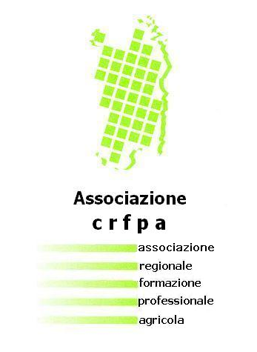
tel. 0783-77371 email: regionale@anapsardegna.it
tel. 0782 – 802000 email: anapisili@tiscali.it
tel. 070-213035/36 email: crfpa.elmas@gmail.com
ANAP SARDEGNA
Ente di Formazione Professionale

********************************************************************************

